ข้อมูล ณ วันที่ 20 ก.พ.67
ประชาสัมพันธ์
งานจราจร
ประจำเดือน มกราคม 2567
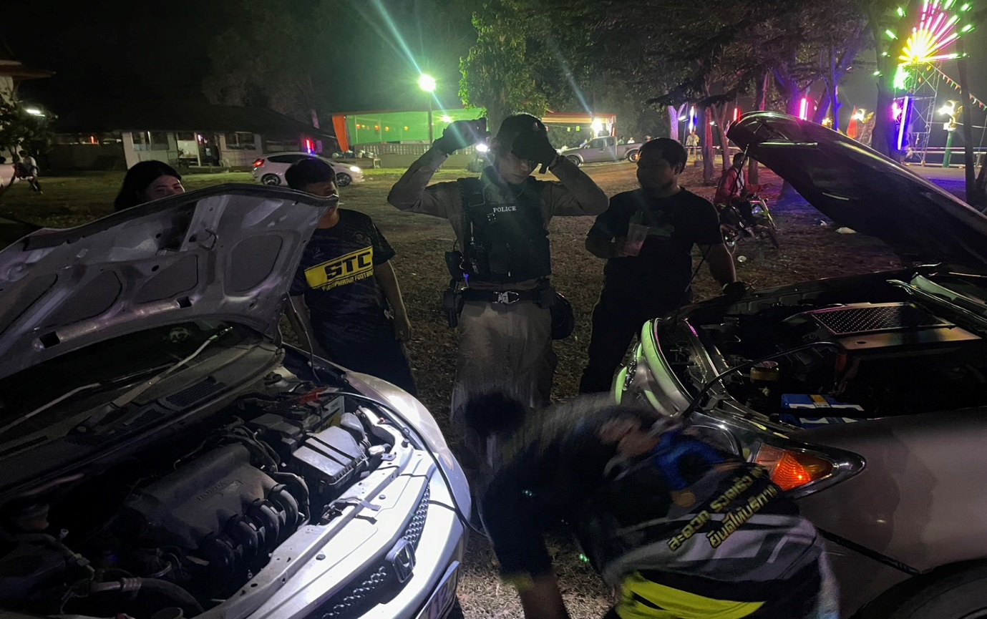
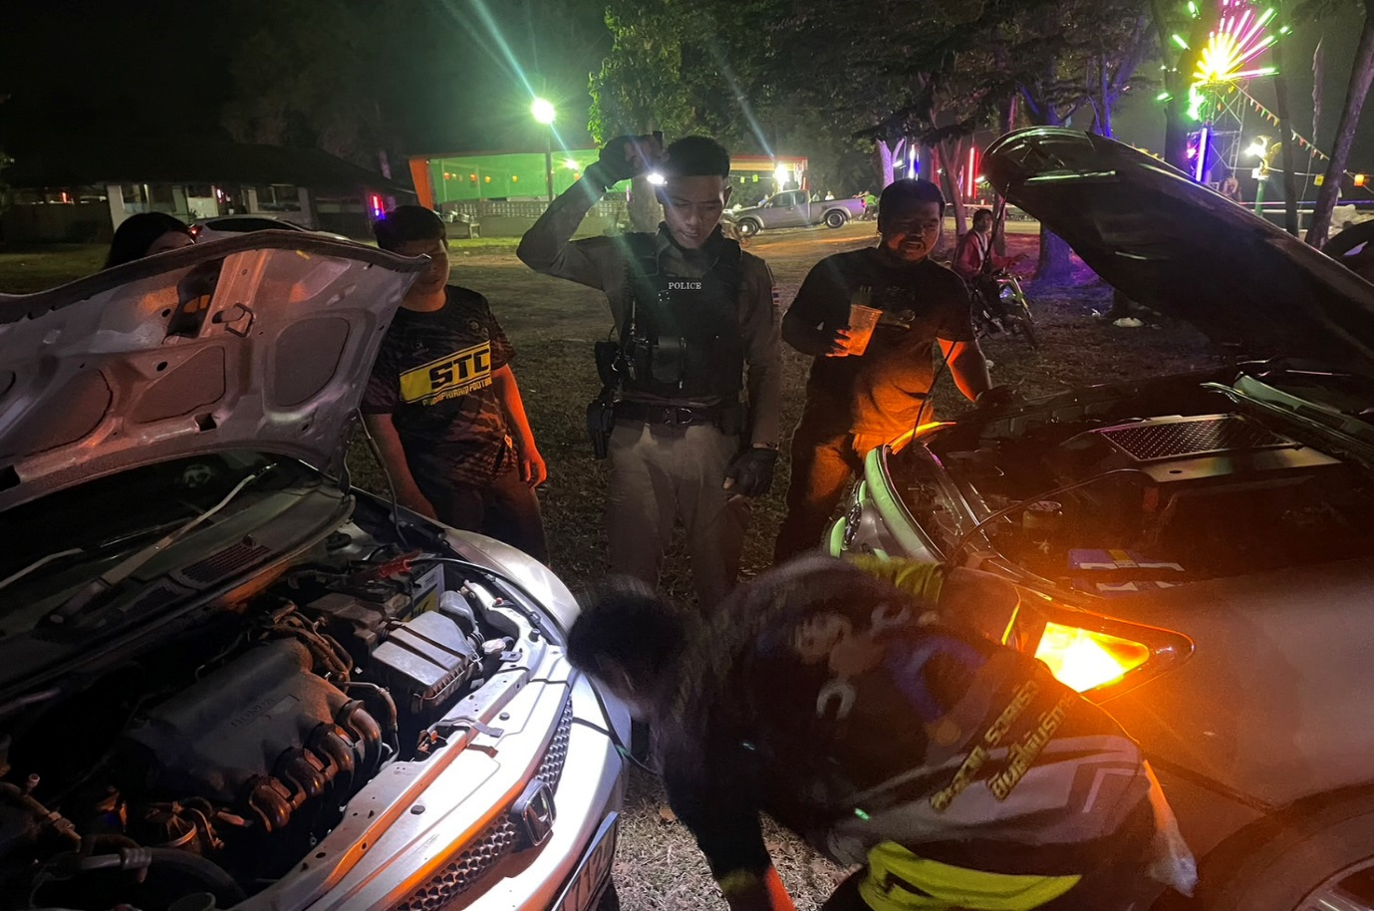

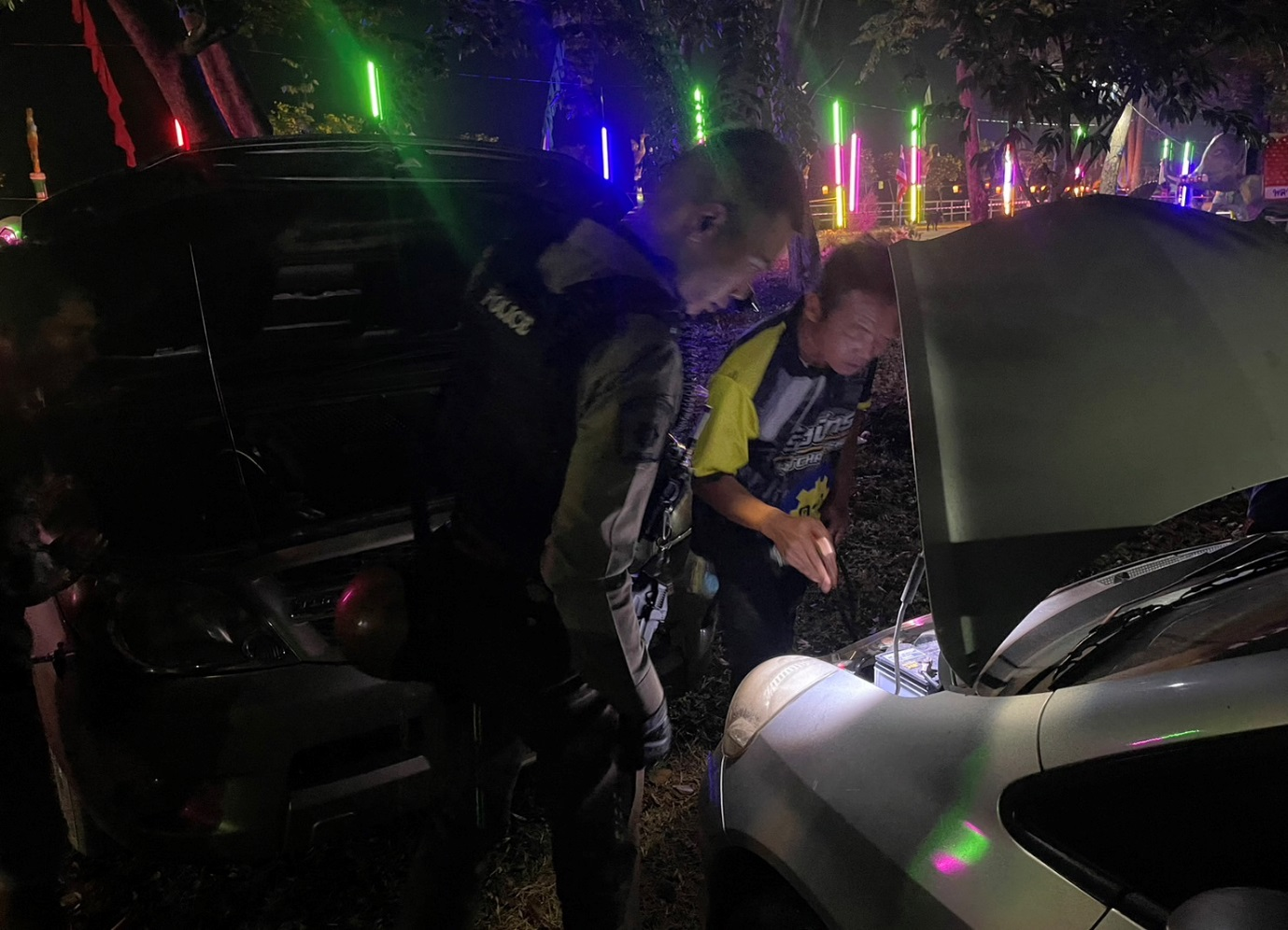
วันที่ 15 มกราคม 2567 เวลา 19.30 น. ส.ต.ต.กฤษฎา เกสุดา ผบ.หมู่(ป.)สภ.พรหมพิราม ให้ความช่วยเหลือประชาชนรถกระบะสตาร์ทไม่ติด ในงานวัดมะต้อง ต.มะต้อง ติดตามช่างให้มาดำเนินการพ่วงแบตตเตอรี่สามารถเดินทางต่อไปได้

